Краснопёрова Олеся, 6 лет

«Детское счастье»
У Деда Мороза есть свой дом – он сделан изо льда. Он очень красивый и большой. А когда приближается зима – все ребятишки поздравляют его с днём рождения, отправляют красивые открытки. А ещё они успевают ему заказывать подарки: игрушки, конфеты, чупа -чупсы, шоколадки, шоколадные яички и сувениры.
И вот, когда приближается Новый Год, Дед Мороз и его помощники пробираются в квартиры через окна и кладут под ёлочки подарки. Всем детишкам достаются именно те подарки, которые они заказывали.
А ещё Дедушка Мороз вместе со своей внучкой Снегурочкой садится в свои волшебные сани, и они отправляются на Новогодний праздник ко всем ребятам. На празднике они вместе водят хороводы, играют в разные игры, поют песенки. Каждый ребёнок рассказывает стихотворение, и за это Дедушка Мороз вручает сладкий приз. Все ребята довольны, говорят «Спасибо, до новых встреч»! А Дедушка Мороз, поздравив всех ребят, отправляется обратно в свой ледяной дворец.

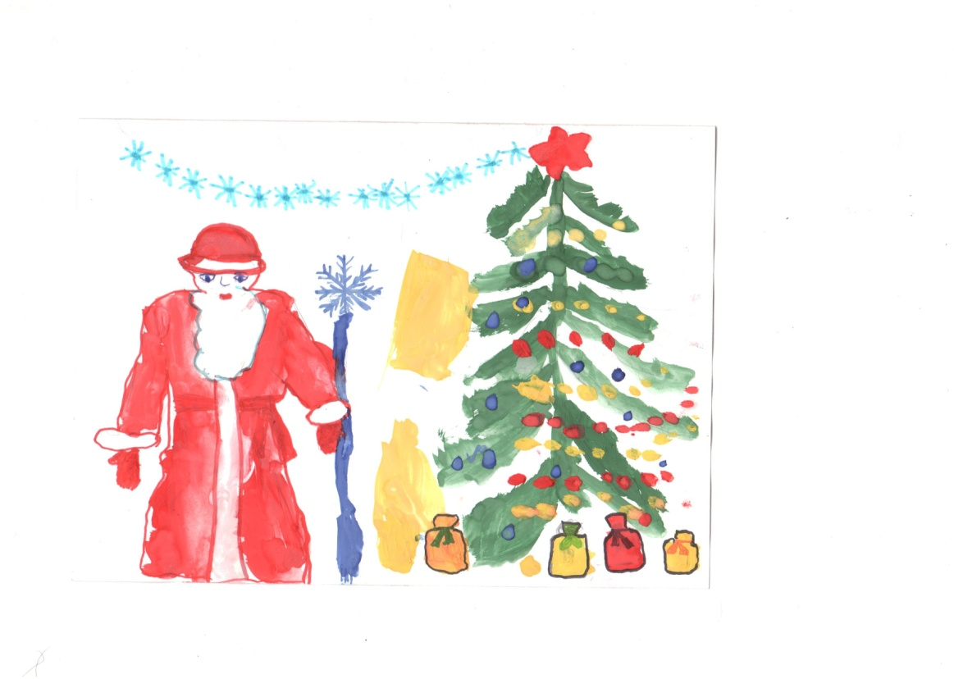
Черданцева Лена, 6 лет

«Про зайчика»
Наступал Новый год. Все люди готовились к празднику, каждый наряжал ёлку… Маша вместе с мамой и папой отправились в гости к дедушке и бабушке в деревню, чтобы вместе встретить Новый Год.
Пошли они в лес за ёлочкой и увидели там зайца. Зайчику было очень холодно и одиноко. Маша пожалела зайчика и предложила взять его с собой в дом. Зайчик очень обрадовался, что не останется в лесу один и сказал: «Спасибо. Я вам ещё пригожусь».
Маша принесли зайчика домой, и все вместе стали наряжать ёлку, накрывать на стол. Зайчик во всём всем помогал.
И вот, когда наступила полночь, и часы пробили двенадцать раз, все люди стали пускать фейерверки, хлопушки, зажигать бенгальские огни. Всё вокруг стало очень красиво и волшебно. И тут зайчик сказал: «У меня для вас тоже есть подарки» - и он повёл всех к ёлочке. А под ней действительно лежали подарки: куклы, конфеты, шоколадки. Маша с зайчиком так подружились, что им не хотелось расставаться. Тогда Маша попросила маму и папу взять его с собой домой в город. И с тех пор они живут долго и счастливо!

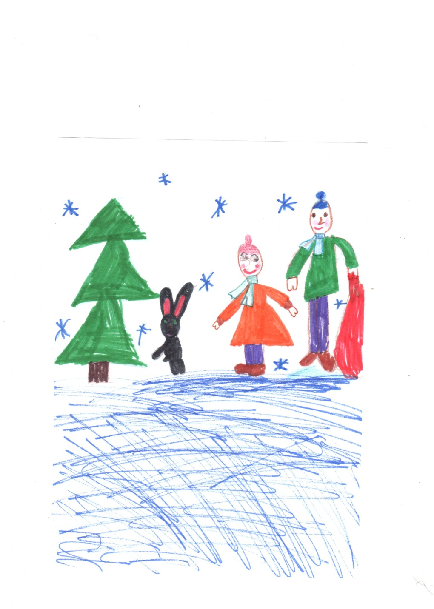
Саша Никитин, 6 лет

«Новогодние чудеса»
Наступила зима. Приближался Новый год. Я отправил Деду Морозу письмо с просьбой, чтобы он на Новый год подарил мне Черепашек Ниндзя: Учителя, Шредера и его слуг. В письме я указал свой домашний адрес, куда бы Дедушка Мороз прислал мне подарки.
Мама вечером уложила меня спать. А утром, когда я проснулся – под ёлкой увидел тот самый подарок, который я просил. Я очень обрадовался и сразу разбудил маму. Раньше мы и так верили в чудеса, но именно сегодня мы ещё раз убедились, что Дедушка Мороз существует!
…Но вдруг случилось маленькое чудо! Мои игрушки, которые подарил мне Дед Мороз, вдруг стали живыми. Я побежал показывать это чудо маме, мама тоже удивилась: «Ну, сыночек, это и правда настоящее чудо, которое могло произойти только под Новый год! Вот так чудеса»!
И я понял – это ведь на самом деле сделал Дед Мороз, он – настоящий волшебник! И мои игрушки стали расти, расти, даже стали кушать вместе с нами за одним столом. Я моим новым друзьям показывал на своём примере, как нужно правильно себя вести: быть добрыми и хорошими. И они были замечательными учениками. Научились быть самыми лучшими.
Так все мои черепашки Ниндзя начали помогать всем людям на Земле, которые нуждались в помощи.

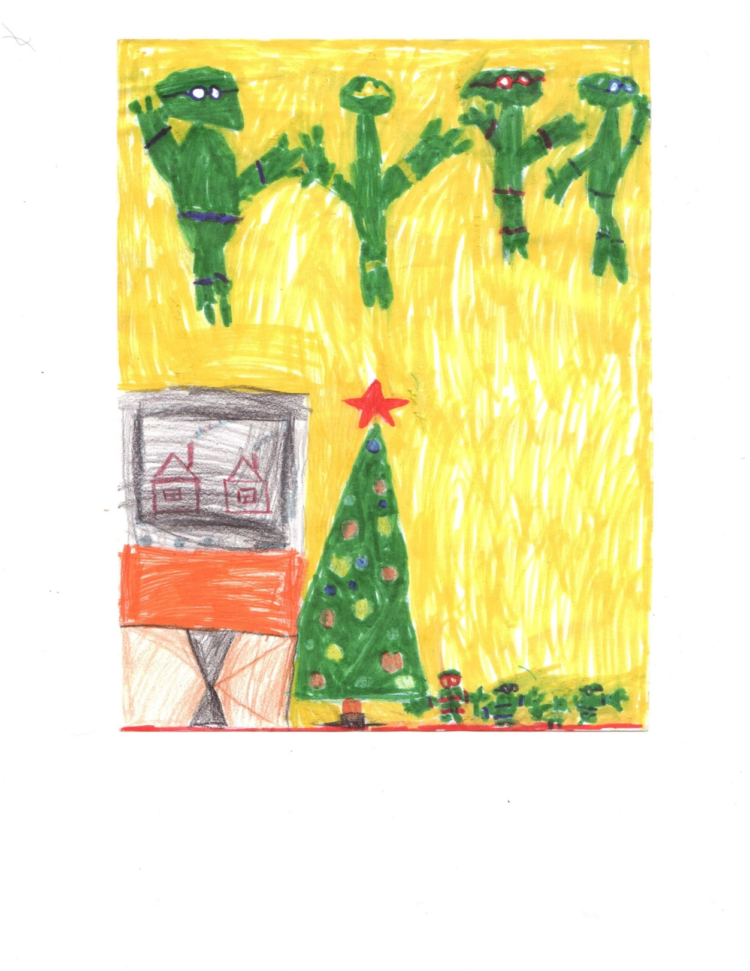
Влад Горев, 6 лет

«Как звери праздновали Новый год»
Однажды в зимнем лесу все звери отмечали Новый Год. Собрались лисы, зайцы, волки, ёжики, белки, лоси и решили все вместе нарядить большую ёлку, чтобы вокруг неё водить дружный хоровод и петь песенки. Звери повесили на ёлочку огоньки, и чтобы они зажглись, громко попросили «Раз, два, три, ёлочка, гори»! И ёлочка порадовала их – зажглась яркими разноцветными огоньками.
От такого громкого веселья в берлоге проснулся медведь, тоже прибежал на полянку и зарычал громким голосом: «Вы почему здесь шумите, спать мне не даёте»? Животные объяснили Мишке, что празднуют новый Год и пригласили его к себе, чтобы ему тоже стало весело и радостно. Мишка согласился и встал со всеми вместе играть и водить хоровод вокруг нарядной ёлочки.
Вдруг все услышали какой-то шум над головой. Они подняли головы и увидели, как по небу летят красивые расписные сани, А в них сидят Дедушка Мороз и Снегурочка. Вот они приближались всё ближе и ближе, а звери всё больше и больше радовались, что про них не забыл сам Дедушка Мороз и тоже решил поздравить их с праздником. Вот наконец-то сани приземлились. Из них вышли Снегурочка и Дед Мороз. Дед Мороз ударил 3 раза своим волшебным посохом, и появилось много подарков. Там были игрушки, большой – пребольшой торт, и самое главное: валенки для всех животных, чтобы у них не замёрзли лапки и ноги у волков и лосей.
Звери были очень довольны, они поблагодарили Дедушку Мороза, пожелали ему счастливого пути, чтобы он успел ко всем ребятам на праздник. С тех пор все животные стали дружить, никого не обижать. Вот и сказке конец, кто слушал – молодец!
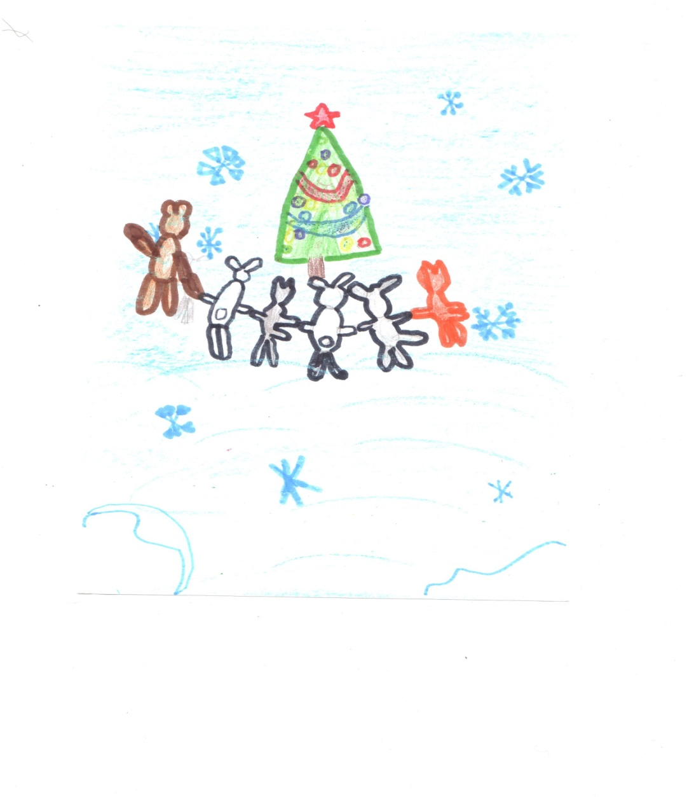

Соседкова Даша, 6 лет

«Чудо в лесу»
Однажды в лесу случилось настоящее неожиданное чудо. Была, зима, шёл снег. Сидели белки в лесу около пушистой ветвистой ели. Вдруг выбегает заяц и громко кричит: «Помогите, помогите, за мной волк гонится»! Белки испугались и предложили зайцу вместе с ними забраться к ним в дупло на ёлку. Сами они забрались, а заяц долго никак не мог забраться, потому что прежде он никогда не забирался на деревья. Дрожа от страха, зайка так и остался под ёлочкой. А тем временем волк уже добежал до него. В лапах он держал огромный мешок с подарками, который нашёл в сугробе. Волк захотел сделать доброе дело: поздравить всех лесных жителей с новым годом и вручить всем подарки. Видят белочки, что опасности нет никакой, спустились они вниз. Волк всем присутствующим подарил подарки, и они все вместе стали водить хоровод вокруг ёлки. И с тех пор все лесные жители стали жить дружно.

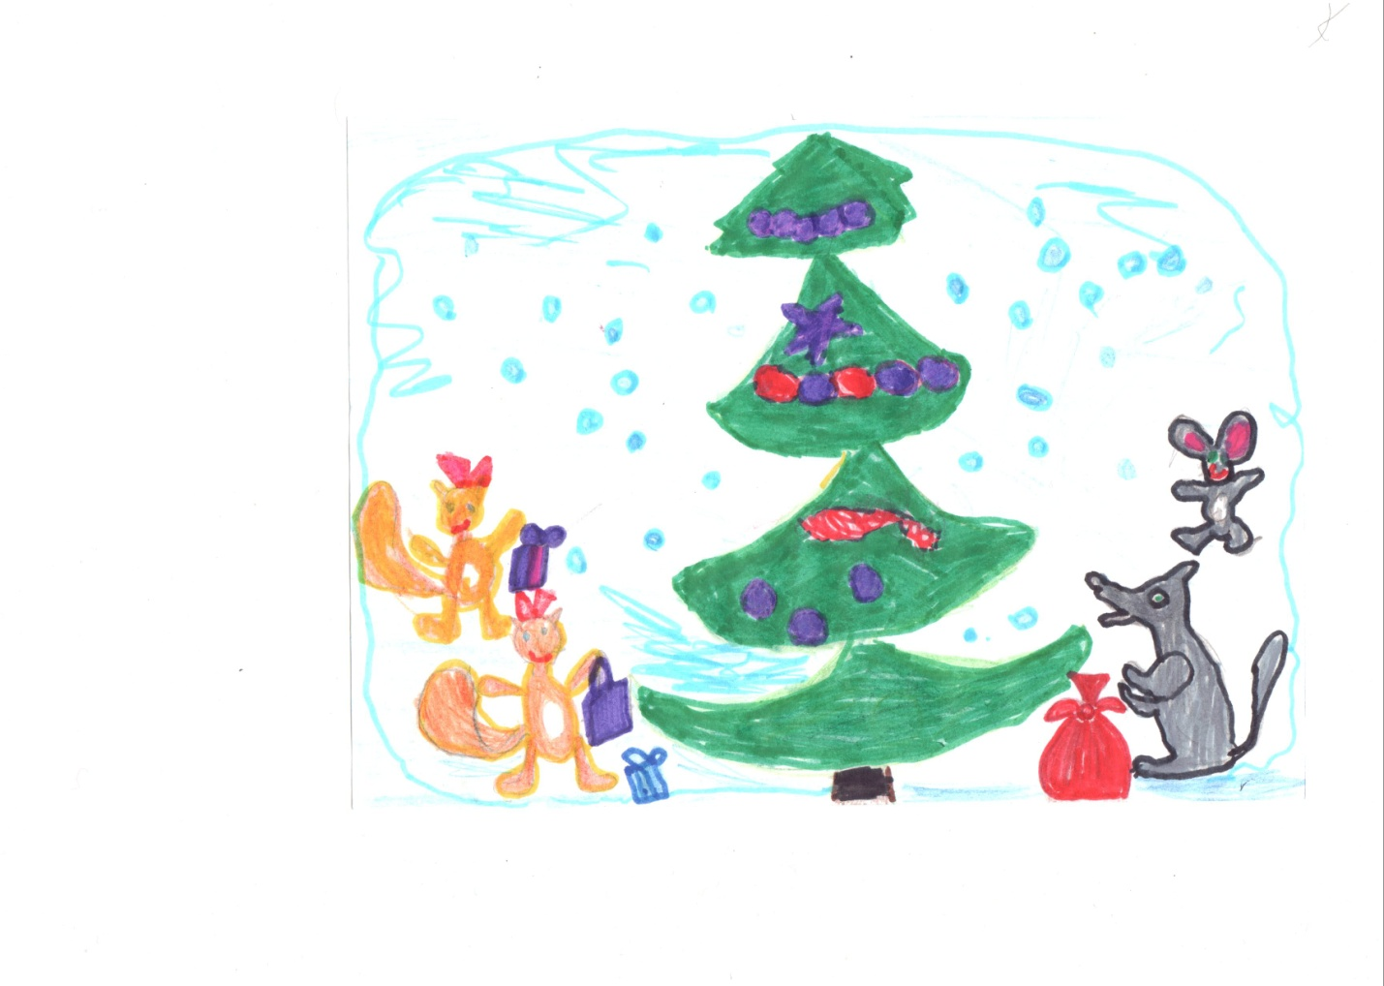
Ваня Шилин, 6 лет

«Чудесный Новый год»
Жили – были девчонки и мальчишки. Однажды они готовились к новогоднему празднику. Готовили маскарадные костюмы, изготавливали новогодние украшения: снежинки, фонарики, цепочки. Достали большую коробку с ёлочными игрушками и стали наряжать ёлку. Игрушки были разные: шарики, фонарики, хлопушки, сосульки, белочки, зайчики, медвежата, лисята и ежата. И как только они повесили зверят на ёлочку – вдруг всё вокруг засверкало разноцветными огоньками, и появился дедушка Мороз со Снегурочкой.
– Здравствуйте, здравствуйте, – сказал он громким голосом. Заждались меня, а я тут как тут! Как вы думаете: что я вам принес? Ребята обрадовались и закричали: «Ура, ура! Пришёл дедушка Мороз с подарками! И все начали веселиться, петь, играть, водить хороводы и танцевать. А еще вместе с дедом Морозом долго дети веселились и радовались. Каждый поблагодарил Деда Мороза за подарки и весёлый праздник.
А Деду Морозу уже пора отправиться в путь к другим детям, потому - что его ждут во всех домах и детских садиках. «До новых встреч»! – помахали вслед Деду Морозу все дети и взрослые, а сами продолжали веселиться и радоваться Новому 2014 году!

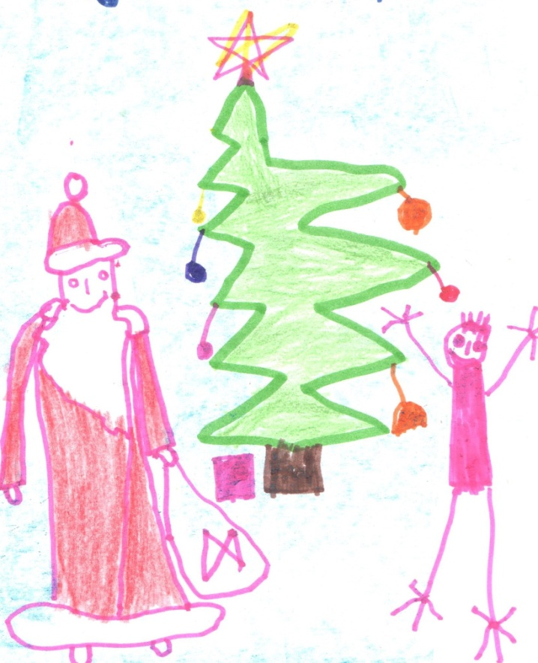
Марченко Геля, 6 лет

«Как Дед Мороз выручал Снегурочку»
Дедушка Мороз в новогодние праздники радовал детей: дарил им разные подарки. То под ёлочку что – нибудь положит, то под подушку, а может и на окошке оставить. А ещё приходил в детские сады и раздавал подарки детям из своего большого волшебного мешка. С ребятишками ему очень нравилось играть, и он до праздника Рождества остался веселиться.
А его внучка Снегурочка решила вернуться домой. И вот когда она возвращалась домой на красивых и быстрых санях – за ней проследил Кащей Бессмертный. Он убедился, что Снегурочка едет одна- одинешенька, схватил её и утащил к себе в тёмный замок. Дедушка Мороз вернулся домой, стал искать свою Снегурочку, да так нигде и не нашёл. Вот он горевал – горевал, и увидел, что прямо к нему летит сорока – белобока. Она рассказала Деду Морозу, что Кащей Бессмертный забрал Снегурочку.
Дедушка Мороз сразу в путь дорогу пустился выручать Снегурочку из беды. На помощь к нему пришли ребята. Долго искали они вместе замок Кащея, блудили по полям и лесам, и, наконец, увидели впереди что-то очень большое и очень тёмное. Подошли они поближе, заглянули в окошко, и увидели, что в темнице сидит и плачет Снегурочка. Кое как они вошли в тот замок. Дедушка Мороз увидел на столе яйцо, взял его и сломал. А от этого Кащей бессмертный начал становиться всё меньше и меньше и вдруг стал совсем маленький как мышка. Мимо пробегал кот, он поймал его и съел. И всё: нет больше Кащея. Снегурочка обрадовалась, что наконец – то её нашли, поблагодарила Деда Мороза и ребят. Вот и сказочке конец, кто слушал – молодец!

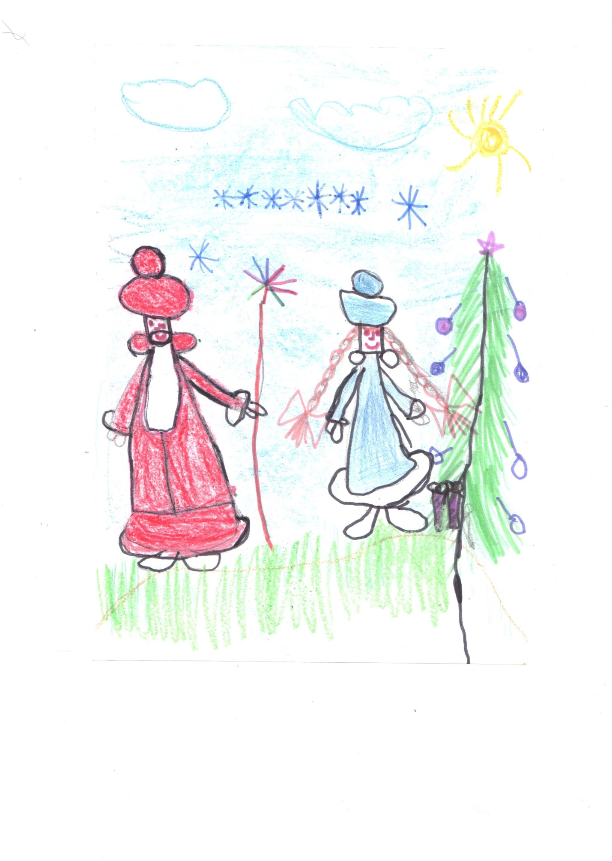
Аня Кривоногова, 6 лет

«Дед Мороз и Снегурочка в гостях у детей»
Однажды, накануне Нового года, Дедушка Мороз получил много писем от детей с просьбами о подарках. Дедушка Мороз взял с собой внучку Снегурочку, и они отправились в путь – дорожку на больших красивых волшебных санках, запряжённых лошадками. Они положили в сани подарки, которые заказывали им дети. Долго они ехали по дремучему лесу к детям. Вдруг они услышали шум, грохот. Посмотрели на небо и увидели бабу ягу, которая летела в ступе и кричала:
«Куда путь держите»?
«Мы спешим к детишкам на праздник» - говорит Снегурочка.
«Что везёте»?
«Подарки!»
«Подарки, детям? Я тоже хочу подарки»
«Если мы сейчас тебе отдадим подарки, то их не хватит детям, а они же маленькие, хорошие, и очень их ждут. Но мы можем взять тебя с собой на праздник. Если ты пообещаешь стать доброй и хорошей, и никому не сделаешь зла».
Баба Яга думала – думала и согласилась, потому что ей очень захотелось получить подарок. Вот приехали они все вместе к детям. Баба Яга сдержала своё слово: была добрая, хорошая, весёлая, вместе со всеми и никого не обижала. Всем было весело. Дети были довольны и счастливы.
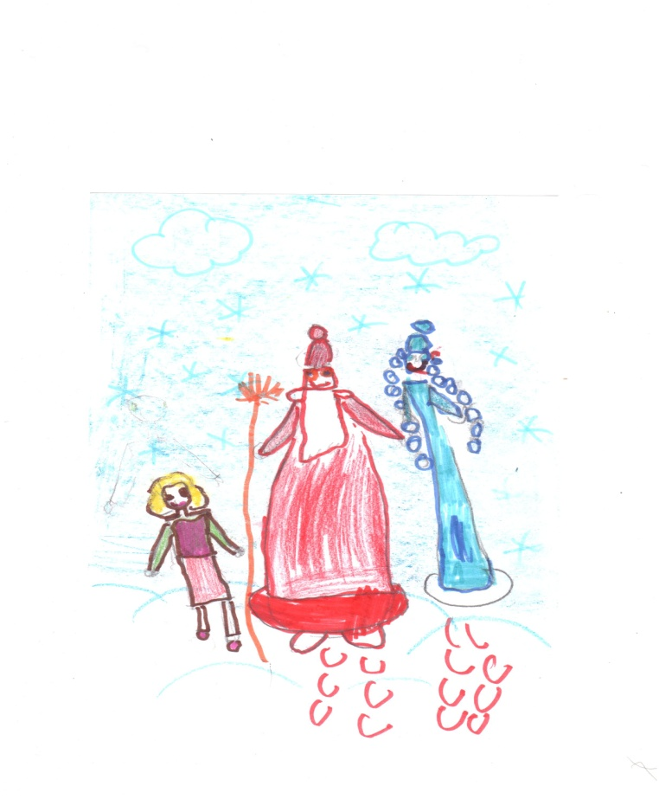

Ваня Котельников, 6 лет

«В гостях у детей»
Жили - были Дедушка Мороз и Снегурочка. Однажды они приехали в детский сад к ребятам, чтобы вместе с ними поиграть, повеселиться. А ещё Дедушка Мороз очень любит слушать стихотворения, которые ему рассказывают ребята.
Пока все веселились в музыкальном зале – вдруг, откуда ни возьмись, появился Снеговик. Ребята очень обрадовались новому гостю и побежали его встречать. Снеговик сказал: «Здравствуйте, ребятки! Поздравляю вас всех с Новым годом! Желаю, чтобы вы всегда были весёлые и добрые. Я очень хочу с вами вместе поиграть, но только не очень долго, потому что я могу растаять – ведь я снежный»!
Ребята очень весело с ним поиграли и потом все дружно проводили Снеговика на улицу. А когда дети вернулись обратно, то увидели настоящее чудо: Дед Мороз раскрыл свой волшебный мешок и из него посыпались удивительные подарки для каждого ребёнка. А так как Дедушка очень любил слушать стишки, то Снегурочка попросила ребяток рассказать их.
Потом Дед Мороз и Снегурочка попрощались с детьми, а сами отправились дальше к другим детям на своих волшебных санках. Ведь все их очень ждут и радуются, когда они приезжают. Вот так весело все дети встретили Новый год!
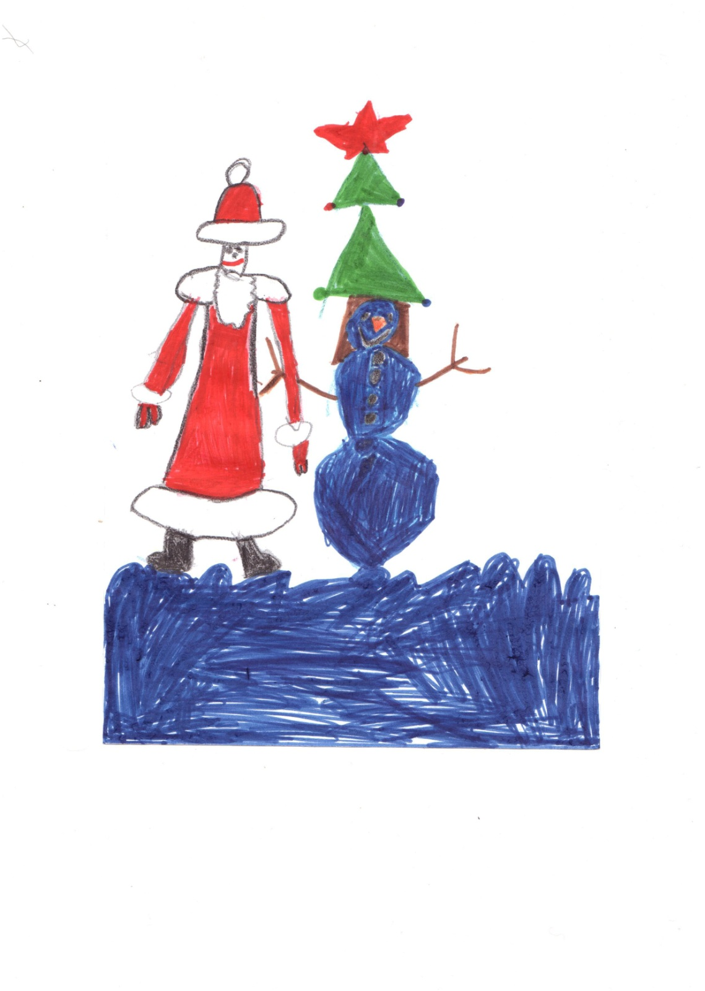
Вера Хвалова, 6 лет

«На лесной полянке»
Однажды под Новый год в лесу все звери решили собраться вместе. Они наряжали ёлку. А когда украсили её, стали водить вокруг ёлки хоровод и петь весёлые песенки. Волк танцевал рядом с белочкой, он был очень - очень добрый. Лиса встала рядом с зайчиком, и он ничуть не боялся лисы, потому что он был смелый. Вдруг проснулся в берлоге медведь и тоже пришёл на полянку, стал танцевать. Прикатился на полянку ёжик, а так как он был очень маленький, то попросился на плечо к медведю.
Все звери были очень добрые, и никто никого не обижал. Всем было весело и хорошо. И с тех пор все лесные жители решили жить вместе и дружно, потому что жить порознь очень плохо и грустно.
Вот и сказке конец, а кто слушал – молодец!

